**IOT102 Arduino Project**

Hà Quốc Việt – HE163904 – IOT1701

Project SMART LOCK Kết hợp giữa Keypad, LCD, Servo.

Mô tả:

Đây là smart lock với sự kết hợp giữa keypad và LCD và Servo. Bằng cách thiết lập mật khẩu sử dụng key pad với chức năng tạo mật khẩu, nhập mật khẩu và đổi mật khẩu. Khi nhập mật khẩu chính xác thì Serveo sẽ quay tương ứng với việc mở khóa.

Phần cứng:

- Arduino UNO

- Breadboard

- Resistor 220Ω

- Potentiometer

- Keypad 4x4

- LCD 16x2

- Servo

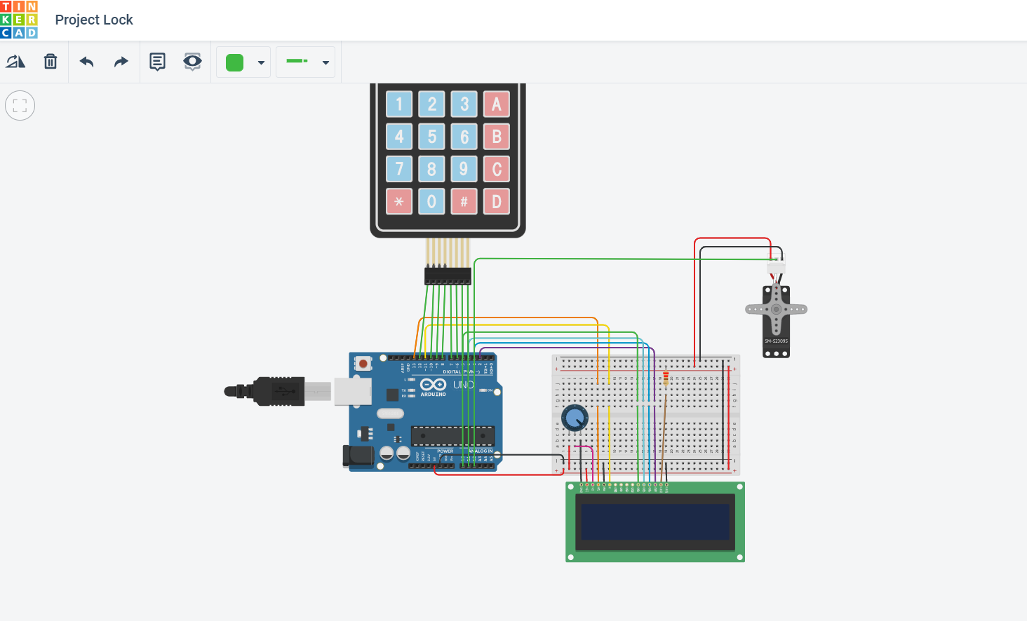

Link:

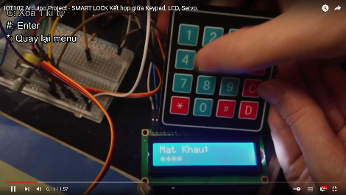- Tinkercard: https://www.tinkercad.com/things/6DA7iBKeIu4-copy-of-project-caculator/editel?sharecode=g0rKMoeXBxhK3fKwIa3Q5CMX0hkEyOlT7_BP7x1f5HA

Code:

|  |
| --- |
| // include the library code:  #include <LiquidCrystal.h>  #include <Keypad.h>  #include <Servo.h>  Servo myservo;  int pos = 0;  // initialize the library by associating any needed LCD interface pin  // with the arduino pin number it is connected to  const int rs = 13, en = 11, d4 = 5, d5 = 4, d6 = 3, d7 = 2;  LiquidCrystal lcd(rs, en, d4, d5, d6, d7);  const byte ROWS = 4;  const byte COLS = 4;  char hexaKeys[ROWS][COLS] = {  {'1', '2', '3', 'A'},  {'4', '5', '6', 'B'},  {'7', '8', '9', 'C'},  {'*', '0', '#', 'D'}  };  byte rowPins[ROWS] = {12, 10, 9, 8};  byte colPins[COLS] = {7, 6, A0, A1};  Keypad customKeypad = Keypad(makeKeymap(hexaKeys), rowPins, colPins, ROWS, COLS);  String pass = "";  void setup() {  myservo.attach(A2);  // set up the LCD's number of columns and rows:  lcd.begin(16, 2);  Serial.begin(9600);  lcd.clear();  lcd.setCursor(0, 0);  lcd.print("Mat Khau Moi:");  int x = 0;  char customKey;  while (true) {  customKey = customKeypad.getKey();  if (customKey) {  if (customKey == '#') {  break;  }  if (customKey == 'C') {  x--;  pass.remove(x);  lcd.setCursor(x, 1);  lcd.print(" ");  } else {  lcd.setCursor(x, 1);  lcd.print("*");  pass += customKey;  x++;  }  }  }  lcd.clear();  menu();  }  void done() { //Xoay servo  for (pos = 0; pos <= 180; pos += 1) { // goes from 0 degrees to 180 degrees  // in steps of 1 degree  myservo.write(pos); // tell servo to go to position in variable 'pos'  delay(15); // waits 15ms for the servo to reach the position  }  for (pos = 180; pos >= 0; pos -= 1) { // goes from 180 degrees to 0 degrees  myservo.write(pos); // tell servo to go to position in variable 'pos'  delay(15); // waits 15ms for the servo to reach the position  }  }  void nhapMk() { //Nhập mật khẩu để check  lcd.clear();  lcd.setCursor(0, 0);  lcd.print("Mat Khau:");  int x = 0;  String pass2 = "";  char customKey;  while (true) {  customKey = customKeypad.getKey();  if (customKey) {  if (customKey == '*') {  return;  }  if (customKey == '#') {  break;  }  if (customKey == 'C') {  x--;  pass2.remove(x);  lcd.setCursor(x, 1);  lcd.print(" ");  } else {  lcd.setCursor(x, 1);  lcd.print("*");  pass2 += customKey;  x++;  }  }  }  if (pass2.equalsIgnoreCase(pass)) {  lcd.clear();  lcd.setCursor(0, 0);  lcd.print("Mo Khoa.");  done();  lcd.clear();  menu();  } else {  lcd.clear();  lcd.setCursor(0, 0);  lcd.print("Sai Mat Khau.");  delay(3000);  lcd.clear();  menu();  }  }  void newMk() { // Tạo mật khẩu mới  lcd.clear();  lcd.setCursor(0, 0);  lcd.print("Mat Khau Cu:");  int x = 0;  String pass2 = "";  char customKey;  while (true) {  customKey = customKeypad.getKey();  if (customKey) {  if (customKey == '*') {  lcd.clear();  menu();  return;  }  if (customKey == '#') {  if (pass2.equalsIgnoreCase(pass)) { //Check mật khẩu cũ  Serial.println("OK");  break;  } else {  lcd.clear();  lcd.setCursor(0, 0);  lcd.print("Sai, Nhap Lai:");  Serial.println("Sai");  pass2 = "";  x = 0;  }  } else if (customKey == 'C') {  x--;  pass2.remove(x);  lcd.setCursor(x, 1);  lcd.print(" ");  } else {  lcd.setCursor(x, 1);  lcd.print("*");  pass2 += customKey;  x++;  }  }  }  lcd.clear();  lcd.setCursor(0, 0);  lcd.print("Mat Khau Moi:");  x = 0;  String passNew = "";  customKey;  while (true) {  customKey = customKeypad.getKey();  if (customKey) {  if (customKey == '*') {  lcd.clear();  menu();  return;  }  if (customKey == '#') {  lcd.clear();  lcd.setCursor(0, 0);  String passNew2 = "";  lcd.print("Nhap Lai:");  x = 0;  while (true) {  customKey = customKeypad.getKey();  if (customKey) {  if (customKey == '*') {  lcd.clear();  menu();  return;  }  if (customKey == '#') {  if (passNew2.equalsIgnoreCase(passNew)) { // Check lại mật khẩu mới  lcd.clear();  lcd.setCursor(0, 0);  lcd.print("Thanh Cong.");  Serial.println("OK");  pass = passNew;  delay(3000);  lcd.clear();  menu();  return;  } else {  lcd.clear();  lcd.setCursor(0, 0);  lcd.print("Sai, Nhap Lai:");  x = 0;  Serial.println("Sai");  passNew2 = "";  }  } else if (customKey == 'C') {  x--;  passNew2.remove(x);  lcd.setCursor(x, 1);  lcd.print(" ");  } else {  lcd.setCursor(x, 1);  lcd.print("*");  passNew2 += customKey;  x++;  }  }  }  } else if (customKey == 'C') {  x--;  passNew.remove(x);  lcd.setCursor(x, 1);  lcd.print(" ");  } else {  lcd.setCursor(x, 1);  lcd.print("*");  passNew += customKey;  x++;  }  }  }  }  void menu() {  lcd.setCursor(0, 0);  lcd.print("1.Mo Khoa");  lcd.setCursor(0, 1);  lcd.print("2.Mat Khau Moi");  }  void loop() {  char customKey;  customKey = customKeypad.getKey();  if (customKey) {  if (customKey == '1') {  nhapMk();  } else if (customKey == '2') {  newMk();  }  }  } |